TRƯỜNG THPT BÙI THỊ XUÂN KIỂM TRA HỌC KÌ 1 – NH 2016-2017
TỔ VẬT LÝ MÔN VẬT LÝ K10 BAN CƠ BẢN

Thời gian: 45 phút
(Đề thi cho các lớp 10a12, 10a13, 10a14)

Câu 1: (2,0 điểm)
Phát biểu định luật vạn vật hấp dẫn. Viết công thức.
Phát biểu và viết biểu thức định luật Húc?

Câu 2: (2,0 điểm)
a. Phát biểu và viết biểu thức định luật III Niu Tơn.
b. Nêu đặc điểm của lực và phản lực trong tương tác giữa hai vật.

Câu 3: (1,5 điểm) Một quả bóng được ném ngang với vận tốc 5m/s từ một vách đá cao 110m so với mặt đất. Coi lực cản môi trường là không đáng kể, g = 10m/s².
a. Tính tầm ném xa và thời gian chạm đất của quả bóng.
b. Vẽ đồ thị thể hiện sự thay đổi của tốc độ quả bóng trên phương nằm ngang theo thời gian.

Câu 4: (1,5 điểm) Ở độ cao nào so với mặt đất thì gia tốc rơi tự do bằng một nửa gia tốc rơi tự do ở mặt đất ? Cho bán kính Trái Đất là R = 6400 km.
Câu 5: (2 điểm) Một thùng gỗ khối lượng m = 30 kg, đang đứng yên trên nền nhà. Hệ số ma sát trượt giữa thùng và nền nhà là 0,3. Khi được kéo với một lực F có phương nằm ngang, độ lớn không đổi, thì trong 2 giây đầu tiên, thùng gỗ dịch chuyển được 2m. Tính độ lớn lực F tác dụng vào thùng gỗ. Cho g = 10m/s².
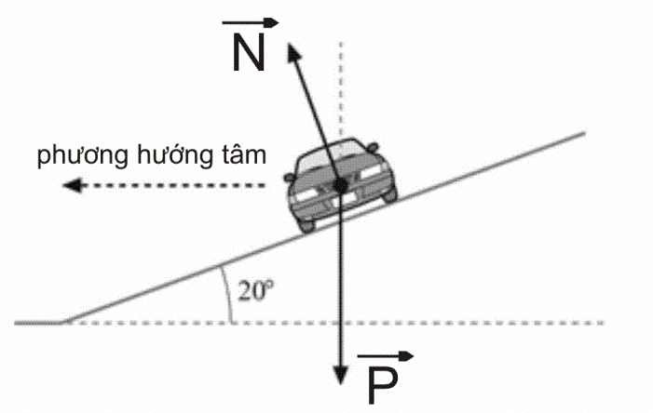
Câu 6: (1 điểm) Một chiếc xe hơi có khối lượng 820kg chạy qua một đường cua. Để xe có độ bám đường tốt, đường cua được thiết kế nghiêng một góc 20⁰ so với mặt phẳng ngang. Coi lực ma sát là không đáng kể. Biết chiếc xe đang chuyển động với tốc độ 32 m/s và tổng lực theo phương thẳng đứng tác dụng lên xe bằng 0. Hãy tính bán kính chuyển động tròn của chiếc xe khi đi vào đường cua này. Cho g = 10m/s².

---------------- HẾT ---------------
Thí sinh không sử dụng tài liệu. Giám thị coi thi không giải thích gì thêm.

ĐÁP ÁN MÔN VẬT LÝ 10 – 3 TIẾT/TUẦN

Câu 1: (2,0đ)  * Phát biểu định luật vạn vật hấp dẫn. Viết công thức.  - Định luật: Lực hấp dẫn giữa hai chất điểm bất kỳ tỉ lệ thuận với tích hai khối lượng của chúng và tỉ lệ nghịch với bình phương khoảng cách giữa chúng.  - Công thức: 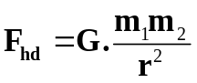  * Phát biểu và viết biểu thức định luật Húc?  + Định luật: Trong giới hạn đàn hồi, độ lớn của lực đàn hồi của lò xo tỉ lệ thuận với độ biến dạng của lò xo.  + Biểu thức: F_{đh} = k.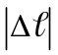  Câu 2: (2,0đ)  a. Phát biểu và viết biểu thức định luật III Niu Tơn.  Định luật: Trong mọi trường hợp khi vật A tác dụng vào vật B một lực thì vật B cũng tác dụng trở lại A một lực. Hai lực này có cùng giá, cùng độ lớn nhưng ngược chiều. (hai lực trực đối)  Biểu thức: 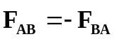  b. Nêu đặc điểm của lực và phản lực trong tương tác giữa hai vật  - Lực và phản lực là hai lực trực đối nhưng không cân bằng nhau vì chúng đặt vào hai vật khác nhau.  - Lực và phản lực luôn cùng loại.  - Lực và phản lực xuất hiện và mất đi đồng thời.  Câu 3: (1,5đ)  Câu 4: (1,5đ)  Câu 5: (2,0đ)  Câu 6: (1,0đ) | 0,75  0,25  0,75  0,25  0,75  0,25  0,5  0,25  0,25

LƯU Ý: Học sinh có thể trình bày theo cách khác thì vẫn cho đủ điểm.
Ghi công thức đầy đủ mà tính sai đáp số cho nửa số điểm của câu đó.
Thiếu đơn vị của đáp án (- 0,25 đ). Tối đa trừ 0,5 đ trên toàn bài thi.

